Отчет по практической работе

"Разработка класса Массив с динамической памятью"

1. Задание на практическую работу
Цель работы: Разработать класс "Массив", способный хранить объекты абстрактного типа number. Класс должен уметь:
- создавать пустой массив (без элементов);
- создавать массив с N элементами и заполнять их заданными значениями;
- корректно уничтожать объекты класса (правило трёх);
- изменять размерность массива (capacity);
- вводить элементы массива из стандартного потока ввода;
- выводить элементы массива в стандартный поток вывода;
- вычислять среднее и среднеквадратичное отклонение (СКО);
- сортировать элементы массива по возрастанию и убыванию;
- добавлять/удалять элементы в конец массива.
Дополнительно разработать класс "Консольное приложение", предоставляющий пользователю меню команд для работы с массивом.

2. Спецификации классов

Таблица 1. Первичный протокол класса Array
Атрибуты класса Array:
идентификатор | тип | область видимости | семантическое описание
data | number* | private | Указатель на динамический массив элементов типа number
capacity | size_t | private | Выделенная память (максимальное количество элементов, которое можно хранить без перевыделения памяти)
size | size_t | private | Текущее количество реально хранящихся элементов (size ≤ capacity)
Методы класса Array:
идентификатор | область видимости | семантическое описание
Array() | public | Конструктор по умолчанию. Создаёт пустой массив (capacity = 0, size = 0). Исключения: не выбрасывает.
Array(size_t n) | public | Конструктор. Выделяет память на n элементов, но не заполняет их (size = 0, capacity = n). При n = 0 data = nullptr. Исключения: может выбросить std::bad_alloc при недостатке памяти.
Array(size_t n, number value) | public | Конструктор. Создаёт массив из n элементов со значением value. При n = 0 создаётся пустой массив. Исключения: может выбросить std::bad_alloc при недостатке памяти.
Array(const Array& other) | public | Конструктор копирования. Создаёт глубокую копию другого массива. Исключения: может выбросить std::bad_alloc при недостатке памяти.
~Array() | public | Деструктор. Освобождает выделенную память. Исключения: не выбрасывает (noexcept).
operator=(const Array& other) | public | Оператор присваивания. Выполняет глубокое копирование с освобождением старой памяти. Исключения: может выбросить std::bad_alloc при недостатке памяти. Гарантирует строгую безопасность исключений.
reserve(size_t newCapacity) | public | Изменяет capacity. Выделяет новую память и копирует существующие элементы. Нельзя установить capacity меньше текущего size. Исключения: выбрасывает std::runtime_error при попытке уменьшить capacity ниже size; может выбросить std::bad_alloc при недостатке памяти.
getSize() const | public | Возвращает текущее количество элементов. Исключения: не выбрасывает.
getCapacity() const | public | Возвращает текущую вместимость. Исключения: не выбрасывает.
isEmpty() const | public | Проверяет, пуст ли массив (size == 0). Исключения: не выбрасывает.
pushBack(number value) | public | Добавляет элемент в конец (size увеличивается на 1). Требует, чтобы size < capacity. Исключения: выбрасывает std::runtime_error при попытке добавления в заполненный массив (size == capacity).
popBack() | public | Удаляет последний элемент (size уменьшается на 1). Исключения: выбрасывает std::runtime_error при попытке удаления из пустого массива (size == 0).
operator[] (size_t index) | public | Доступ к элементу по индексу для модификации. Исключения: выбрасывает std::out_of_range при index >= size.
operator[] (size_t index) const | public | Доступ к элементу по индексу для чтения. Исключения: выбрасывает std::out_of_range при index >= size.
mean() const | public | Вычисляет среднее арифметическое элементов. При size == 0 возвращает 0.0. Исключения: не выбрасывает.
stdDeviation() const | public | Вычисляет среднеквадратичное отклонение (несмещённая оценка, деление на size-1). При size <= 1 возвращает 0.0. Исключения: не выбрасывает.
sortAscending() | public | Сортирует элементы по возрастанию. Исключения: не выбрасывает (использует std::sort, который может выбросить исключение при сравнении, но для number это безопасно).
sortDescending() | public | Сортирует элементы по убыванию. Исключения: не выбрасывает.
operator>> | friend | Дружественная функция для ввода массива из потока. Формат: сначала размер, затем элементы. Создаёт новый массив с size = capacity = n. Исключения: может выбросить std::bad_alloc при недостатке памяти; при ошибке ввода поток переходит в состояние fail.
operator<< | friend | Дружественная функция для вывода массива в поток. Выводит элементы в формате [x, y, z]. Исключения: может выбросить исключение при ошибке записи в поток.

Таблица 2. Первичный протокол класса ConsoleApplication
Атрибуты класса ConsoleApplication:
идентификатор | тип | область видимости | семантическое описание
array | Array | private | Объект класса Array, с которым работает приложение
running | bool | private | Флаг работы приложения (true - приложение работает, false - выход)
Методы класса ConsoleApplication:
идентификатор | область видимости | семантическое описание
ConsoleApplication() | public | Конструктор. Создаёт приложение с пустым массивом. Исключения: не выбрасывает.
run() | public | Запускает главный цикл приложения с меню. Обрабатывает исключения, возникающие при работе с массивом, и выводит информативные сообщения пользователю. Исключения: не выбрасывает (все исключения перехватываются внутри).
showMenu() | private | Выводит меню команд в консоль. Исключения: не выбрасывает.
handleInput() | private | Обрабатывает ввод нового массива. Использует оператор >> для Array. При ошибке ввода создаёт пустой массив. Исключения: перехватывает std::bad_alloc и выводит сообщение об ошибке.
handleCalculate() | private | Вычисляет и выводит статистику. Проверяет, что массив не пуст. Исключения: не выбрасывает.
handleSort() | private | Выполняет сортировку массива с выбором направления. Исключения: не выбрасывает.
handleReserve() | private | Изменяет capacity массива. Перехватывает std::runtime_error при попытке уменьшить capacity ниже size. Исключения: не выбрасывает.
handlePushBack() | private | Добавляет элемент в конец. Перехватывает std::runtime_error при попытке добавления в заполненный массив. Исключения: не выбрасывает.
handlePopBack() | private | Удаляет элемент с конца. Перехватывает std::runtime_error при попытке удаления из пустого массива. Исключения: не выбрасывает.
handleChangeElement() | private | Изменяет значение элемента по индексу. Перехватывает std::out_of_range при неверном индексе. Исключения: не выбрасывает.
handleDisplay() | private | Выводит информацию о массиве (size, capacity, элементы). Исключения: не выбрасывает.

3. Диаграмма классов
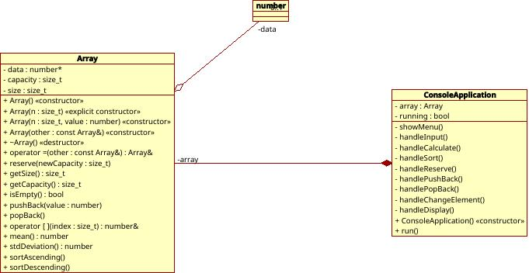

4. Описание контрольного примера

Исходные данные
Для тестирования работы программы будем использовать следующий набор данных:

Тест 1: Создание и базовая работа
- Создать массив из 5 элементов: 10.5, 20.3, 30.7, 40.2, 50.9
- Ожидаемый результат: массив [10.5, 20.3, 30.7, 40.2, 50.9] с size = 5, capacity = 5
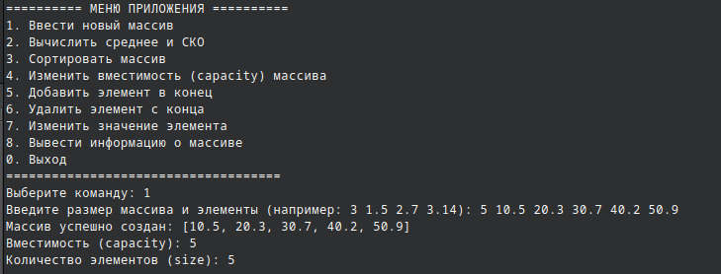

Тест 2: Статистические вычисления
- Для массива [10, 20, 30, 40, 50]
- Ожидаемое среднее арифметическое: (10+20+30+40+50)/5 = 30
- Ожидаемое СКО:
  - Отклонения: -20, -10, 0, 10, 20
  - Квадраты отклонений: 400, 100, 0, 100, 400
  - Сумма квадратов: 1000
  - Дисперсия (несмещённая): 1000/4 = 250
  - СКО = √250 ≈ 15.811388
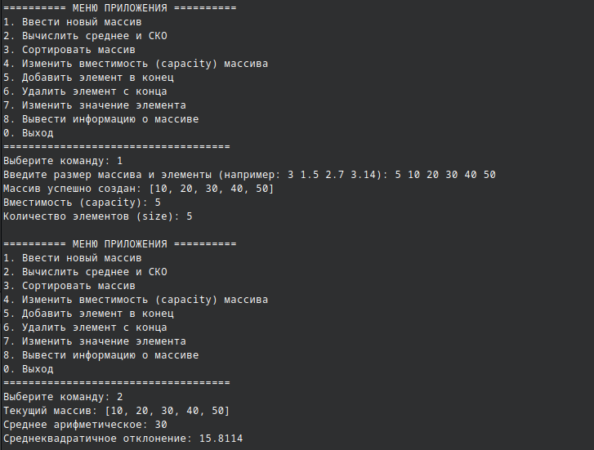

Тест 3: Сортировка
- Исходный массив: [30, 10, 40, 20, 50]
- Ожидаемый результат по возрастанию: [10, 20, 30, 40, 50]
- Ожидаемый результат по убыванию: [50, 40, 30, 20, 10]
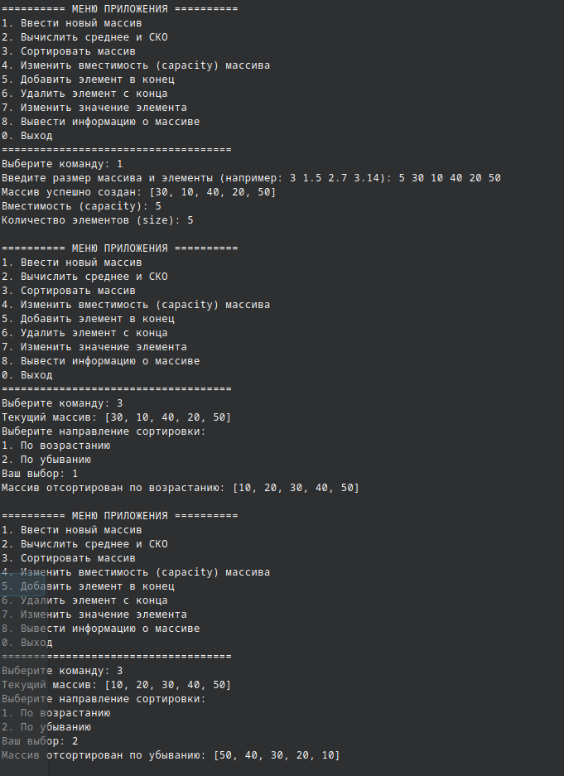

Тест 4: Работа с capacity
- Создать массив из 3 элементов, заполненных нулями (size = 3, capacity = 3)
- Увеличить capacity до 5 через reserve(5)
- Добавить четвёртый элемент: 7.5 (size = 4, capacity = 5)
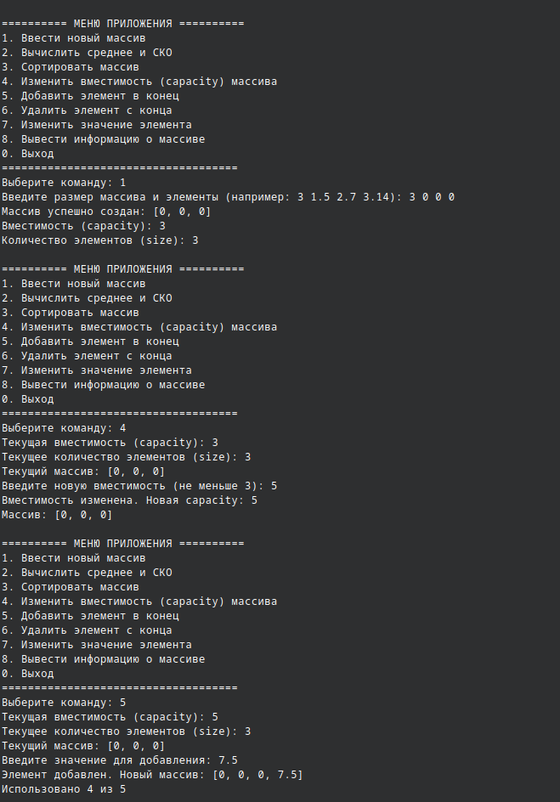

5. Выводы по выполнению работы
В ходе выполнения практической работы был разработан класс Array, реализующий динамический массив с разделением понятий size (реальное количество элементов) и capacity (выделенная память). Такой подход позволяет эффективно управлять памятью и избегать лишних перевыделений при последовательном добавлении элементов.
Основные особенности реализации:
- Управление памятью: Класс строго следует правилу трёх (конструктор копирования, деструктор, оператор присваивания), что обеспечивает корректное освобождение ресурсов и предотвращает утечки памяти.
- Разделение size и capacity: Конструктор Array(size_t n) выделяет память, но не создаёт элементы, что позволяет резервировать память заранее. Метод reserve() изменяет только capacity, сохраняя существующие элементы.
- Работа с концом массива: Методы pushBack() и popBack() позволяют динамически изменять количество элементов в пределах выделенной памяти.
- Обработка исключений: Все методы, работающие с индексами или состоянием массива, выбрасывают стандартные исключения:
  - std::out_of_range — при выходе за границы допустимых индексов
  - std::runtime_error — при попытке некорректных операций (удаление из пустого массива, добавление в заполненный, уменьшение capacity ниже size)
  - std::bad_alloc — при недостатке памяти для выделения
- Статистические методы: Реализованы вычисления среднего арифметического и несмещённой оценки среднеквадратичного отклонения (деление на N-1), что соответствует статистической обработке данных.
- Сортировка: Использованы стандартные алгоритмы std::sort с компараторами для сортировки по возрастанию и убыванию.
- Интерфейс ввода/вывода: Перегруженные операторы >> и << обеспечивают удобный ввод/вывод массива. Оператор ввода ожидает сначала размер, затем элементы, что позволяет гибко создавать массивы различной длины.
Дополнительно разработан класс ConsoleApplication, предоставляющий удобный интерфейс командной строки для работы с массивом. Меню включает все необходимые операции: ввод данных, вычисление статистики, сортировку, изменение вместимости, добавление/удаление элементов, изменение элементов по индексу и вывод информации. Все исключения, возникающие при работе с массивом, перехватываются и выводятся пользователю в понятном виде.
Все методы были протестированы на контрольных примерах, результаты вычислений совпадают с ожидаемыми значениями. Программа корректно обрабатывает ошибочные ситуации и не "падает" при некорректном вводе пользователя.
Таким образом, поставленная задача выполнена в полном объёме. Разработанные классы соответствуют принципам объектно-ориентированного программирования: инкапсуляция (скрытие деталей реализации), наследование (не использовалось, но класс самодостаточен) и полиморфизм (через перегрузку операторов).

6. Исходный код

numbers.h
#ifndef NUMBER_H
#define NUMBER_H

// Определение абстрактного типа number как double
typedef double number;

#endif // NUMBER_H

array.h
#ifndef ARRAY_H
#define ARRAY_H

#include <iostream>
#include "number.h"

class Array {
private:
number* data; // Указатель на динамический массив
size_t capacity; // Выделенная память
size_t size; // Текущее количество элементов

public:
// Конструкторы
Array(); // Пустой массив (capacity = 0, size = 0)
explicit Array(size_t n); // Выделить память на n элементов (size = 0)
Array(size_t n, number value); // Создать массив с n элементами = value (size = n, capacity = n)

// Правило трёх
Array(const Array& other);
~Array();
Array& operator=(const Array& other);

// Изменение capacity
void reserve(size_t newCapacity); // Изменить capacity (нельзя меньше size)

// Работа с размером (size)
size_t getSize() const;
size_t getCapacity() const;
bool isEmpty() const;

// Добавление/удаление в конец
void pushBack(number value); // Добавить элемент в конец
void popBack(); // Удалить последний элемент

// Доступ к элементам (только в пределах size)
number& operator[](size_t index);
const number& operator[](size_t index) const;

// Статистические вычисления
number mean() const;
number stdDeviation() const;

// Сортировка
void sortAscending();
void sortDescending();

// Ввод/вывод
friend std::istream& operator>>(std::istream& in, Array& arr);
friend std::ostream& operator<<(std::ostream& out, const Array& arr);
};

#endif // ARRAY_H

array.cpp
#include "array.h"
#include <cmath>
#include <algorithm>
#include <stdexcept>

// Пустой массив
Array::Array() : data(nullptr), capacity(0), size(0) {}

// Выделить память на n элементов, но элементы не создавать (size = 0)
Array::Array(size_t n) : capacity(n), size(0) {
if (n > 0) {
data = new number[capacity];
// Память выделена, но элементы не инициализированы
} else {
data = nullptr;
}
}

// Создать массив с n элементами, заполненными value
Array::Array(size_t n, number value) : capacity(n), size(n) {
if (n > 0) {
data = new number[capacity];
for (size_t i = 0; i < size; ++i) {
data[i] = value;
}
} else {
data = nullptr;
}
}

// Конструктор копирования
Array::Array(const Array& other) : capacity(other.capacity), size(other.size) {
if (capacity > 0) {
data = new number[capacity];
for (size_t i = 0; i < size; ++i) {
data[i] = other.data[i];
}
} else {
data = nullptr;
}
}

// Деструктор
Array::~Array() {
delete[] data;
}

// Оператор присваивания
Array& Array::operator=(const Array& other) {
if (this != &other) {
delete[] data;

capacity = other.capacity;
size = other.size;

if (capacity > 0) {
data = new number[capacity];
for (size_t i = 0; i < size; ++i) {
data[i] = other.data[i];
}
} else {
data = nullptr;
}
}
return *this;
}

// Изменить capacity (выделить новую память)
void Array::reserve(size_t newCapacity) {
if (newCapacity < size) {
throw std::runtime_error("Cannot reduce capacity below current size");
}

if (newCapacity == capacity) {
return; // Ничего не делаем
}

// Выделяем новую память
number* newData = (newCapacity > 0) ? new number[newCapacity] : nullptr;

// Копируем существующие элементы (первые size штук)
for (size_t i = 0; i < size; ++i) {
newData[i] = data[i];
}
// Элементы от size до newCapacity-1 остаются неинициализированными

delete[] data;
data = newData;
capacity = newCapacity;
}

// Получить текущий размер
size_t Array::getSize() const {
return size;
}

// Получить текущую вместимость
size_t Array::getCapacity() const {
return capacity;
}

// Проверка на пустоту
bool Array::isEmpty() const {
return size == 0;
}

// Добавить элемент в конец
void Array::pushBack(number value) {
if (size == capacity) {
throw std::runtime_error("Array is full, cannot push back. Use reserve() first.");
}

data[size++] = value;
}

// Удалить последний элемент
void Array::popBack() {
if (size == 0) {
throw std::runtime_error("Cannot pop from empty array");
}

--size;
// Элемент остаётся в памяти, но больше не доступен через size
}

// Доступ к элементам (только в пределах size)
number& Array::operator[](size_t index) {
if (index >= size) {
throw std::out_of_range("Index out of range");
}
return data[index];
}

const number& Array::operator[](size_t index) const {
if (index >= size) {
throw std::out_of_range("Index out of range");
}
return data[index];
}

// Среднее арифметическое
number Array::mean() const {
if (size == 0) return 0.0;

number sum = 0.0;
for (size_t i = 0; i < size; ++i) {
sum += data[i];
}
return sum / static_cast<number>(size);
}

// Среднеквадратичное отклонение
number Array::stdDeviation() const {
if (size <= 1) return 0.0;

number avg = mean();
number sumSq = 0.0;

for (size_t i = 0; i < size; ++i) {
number diff = data[i] - avg;
sumSq += diff * diff;
}

return std::sqrt(sumSq / static_cast<number>(size - 1));
}

// Сортировка по возрастанию
void Array::sortAscending() {
if (size > 0) {
std::sort(data, data + size);
}
}

// Сортировка по убыванию
void Array::sortDescending() {
if (size > 0) {
std::sort(data, data + size, std::greater<number>());
}
}

// Ввод из потока
// Формат: сначала размер, потом элементы (устанавливается size = n, capacity = n)
std::istream& operator>>(std::istream& in, Array& arr) {
size_t n;
in >> n;

// Создаём временный массив
number* newData = (n > 0) ? new number[n] : nullptr;

// Читаем элементы
for (size_t i = 0; i < n; ++i) {
in >> newData[i];
}

// Заменяем старый массив
delete[] arr.data;
arr.data = newData;
arr.capacity = n;
arr.size = n;

return in;
}

// Вывод в поток (только size элементов)
std::ostream& operator<<(std::ostream& out, const Array& arr) {
out << "[";
for (size_t i = 0; i < arr.size; ++i) {
if (i > 0) out << ", ";
out << arr.data[i];
}
out << "]";
return out;
}

application.h
#ifndef APPLICATION_H
#define APPLICATION_H

#include "array.h"

class ConsoleApplication {
private:
Array array; // Текущий массив
bool running; // Флаг работы приложения

void showMenu(); // Показать меню
void handleInput(); // Ввод нового массива
void handleCalculate(); // Рассчитать статистику
void handleSort(); // Сортировка
void handleReserve(); // Изменение capacity (резервирование памяти)
void handlePushBack(); // Добавление элемента в конец
void handlePopBack(); // Удаление элемента с конца
void handleChangeElement(); // Изменение элемента
void handleDisplay(); // Вывод информации о массиве

public:
ConsoleApplication(); // Конструктор
void run(); // Запуск приложения
};

#endif // APPLICATION_H

application.cpp
#include "application.h"
#include <iostream>
#include <limits>
#include <string>

using namespace std;

// Конструктор - создаёт пустой массив
ConsoleApplication::ConsoleApplication() : array(), running(true) {}

// Показать меню
void ConsoleApplication::showMenu() {
cout << "\n========== МЕНЮ ПРИЛОЖЕНИЯ ==========\n";
cout << "1. Ввести новый массив\n";
cout << "2. Вычислить среднее и СКО\n";
cout << "3. Сортировать массив\n";
cout << "4. Изменить вместимость (capacity) массива\n";
cout << "5. Добавить элемент в конец\n";
cout << "6. Удалить элемент с конца\n";
cout << "7. Изменить значение элемента\n";
cout << "8. Вывести информацию о массиве\n";
cout << "0. Выход\n";
cout << "====================================\n";
cout << "Выберите команду: ";
}

// Ввод нового массива
void ConsoleApplication::handleInput() {
cout << "Введите размер массива и элементы (например: 3 1.5 2.7 3.14): ";

// Очищаем поток ввода
cin.clear();
cin.ignore(numeric_limits<streamsize>::max(), '\n');

// Используем перегруженный оператор >>
cin >> array;

if (cin.fail()) {
cout << "Ошибка ввода! Создан пустой массив.\n";
cin.clear();
cin.ignore(numeric_limits<streamsize>::max(), '\n');
array = Array(); // Пустой массив
} else {
cout << "Массив успешно создан: " << array << endl;
cout << "Вместимость (capacity): " << array.getCapacity() << endl;
cout << "Количество элементов (size): " << array.getSize() << endl;
}
}

// Вычисление статистики
void ConsoleApplication::handleCalculate() {
if (array.isEmpty()) {
cout << "Массив пуст! Невозможно вычислить статистику.\n";
return;
}

number avg = array.mean();
number stddev = array.stdDeviation();

cout << "Текущий массив: " << array << endl;
cout << "Среднее арифметическое: " << avg << endl;
cout << "Среднеквадратичное отклонение: " << stddev << endl;
}

// Сортировка
void ConsoleApplication::handleSort() {
if (array.isEmpty()) {
cout << "Массив пуст! Нечего сортировать.\n";
return;
}

cout << "Текущий массив: " << array << endl;
cout << "Выберите направление сортировки:\n";
cout << "1. По возрастанию\n";
cout << "2. По убыванию\n";
cout << "Ваш выбор: ";

int choice;
cin >> choice;

switch (choice) {
case 1:
array.sortAscending();
cout << "Массив отсортирован по возрастанию: " << array << endl;
break;
case 2:
array.sortDescending();
cout << "Массив отсортирован по убыванию: " << array << endl;
break;
default:
cout << "Неверный выбор! Сортировка отменена.\n";
}
}

// Изменение capacity (резервирование памяти)
void ConsoleApplication::handleReserve() {
cout << "Текущая вместимость (capacity): " << array.getCapacity() << endl;
cout << "Текущее количество элементов (size): " << array.getSize() << endl;
cout << "Текущий массив: " << array << endl;

cout << "Введите новую вместимость (не меньше " << array.getSize() << "): ";
size_t newCapacity;
cin >> newCapacity;

if (cin.fail()) {
cout << "Ошибка ввода!\n";
cin.clear();
cin.ignore(numeric_limits<streamsize>::max(), '\n');
return;
}

try {
array.reserve(newCapacity);
cout << "Вместимость изменена. Новая capacity: " << array.getCapacity() << endl;
cout << "Массив: " << array << endl;
} catch (const runtime_error& e) {
cout << "Ошибка: " << e.what() << endl;
}
}

// Добавление элемента в конец
void ConsoleApplication::handlePushBack() {
cout << "Текущая вместимость (capacity): " << array.getCapacity() << endl;
cout << "Текущее количество элементов (size): " << array.getSize() << endl;
cout << "Текущий массив: " << array << endl;

if (array.getSize() == array.getCapacity()) {
cout << "Внимание! Массив заполнен. Сначала увеличьте capacity (пункт 4 меню).\n";
return;
}

cout << "Введите значение для добавления: ";
number value;
cin >> value;

if (cin.fail()) {
cout << "Ошибка ввода!\n";
cin.clear();
cin.ignore(numeric_limits<streamsize>::max(), '\n');
return;
}

try {
array.pushBack(value);
cout << "Элемент добавлен. Новый массив: " << array << endl;
cout << "Использовано " << array.getSize() << " из " << array.getCapacity() << endl;
} catch (const runtime_error& e) {
cout << "Ошибка: " << e.what() << endl;
}
}

// Удаление элемента с конца
void ConsoleApplication::handlePopBack() {
if (array.isEmpty()) {
cout << "Массив пуст! Нечего удалять.\n";
return;
}

cout << "Текущий массив: " << array << endl;
cout << "Текущий size: " << array.getSize() << ", capacity: " << array.getCapacity() << endl;

try {
array.popBack();
cout << "Последний элемент удален. Новый массив: " << array << endl;
cout << "Теперь size: " << array.getSize() << ", capacity: " << array.getCapacity() << endl;
} catch (const runtime_error& e) {
cout << "Ошибка: " << e.what() << endl;
}
}

// Изменение значения элемента
void ConsoleApplication::handleChangeElement() {
if (array.isEmpty()) {
cout << "Массив пуст! Нельзя изменить элемент.\n";
return;
}

cout << "Текущий массив: " << array << endl;
cout << "Введите индекс элемента (от 0 до " << array.getSize() - 1 << "): ";

size_t index;
cin >> index;

if (cin.fail()) {
cout << "Ошибка ввода!\n";
cin.clear();
cin.ignore(numeric_limits<streamsize>::max(), '\n');
return;
}

try {
cout << "Текущее значение array[" << index << "] = " << array[index] << endl;
cout << "Введите новое значение: ";

number value;
cin >> value;

if (cin.fail()) {
cout << "Ошибка ввода! Значение не изменено.\n";
cin.clear();
cin.ignore(numeric_limits<streamsize>::max(), '\n');
return;
}

array[index] = value;
cout << "Элемент изменен. Новый массив: " << array << endl;
} catch (const out_of_range& e) {
cout << "Ошибка: " << e.what() << endl;
}
}

// Вывод информации о массиве
void ConsoleApplication::handleDisplay() {
cout << "\n=== Информация о массиве ===\n";
if (array.isEmpty()) {
cout << "Массив пуст.\n";
} else {
cout << "Массив: " << array << endl;
}
cout << "Размер (size): " << array.getSize() << endl;
cout << "Вместимость (capacity): " << array.getCapacity() << endl;
cout << "Свободно места: " << array.getCapacity() - array.getSize() << endl;
}

// Запуск приложения
void ConsoleApplication::run() {
cout << "=== Консольное приложение для работы с массивом ===\n";
cout << "Новая логика: size показывает реальные элементы, capacity - выделенную память\n";

while (running) {
showMenu();

int choice;
cin >> choice;

if (cin.fail()) {
cout << "Ошибка ввода! Пожалуйста, введите число.\n";
cin.clear();
cin.ignore(numeric_limits<streamsize>::max(), '\n');
continue;
}

switch (choice) {
case 1:
handleInput();
break;
case 2:
handleCalculate();
break;
case 3:
handleSort();
break;
case 4:
handleReserve();
break;
case 5:
handlePushBack();
break;
case 6:
handlePopBack();
break;
case 7:
handleChangeElement();
break;
case 8:
handleDisplay();
break;
case 0:
cout << "Завершение работы приложения...\n";
running = false;
break;
default:
cout << "Неверная команда! Пожалуйста, выберите 0-8.\n";
}
}
}

main.cpp
#include "application.h"
int main() {
ConsoleApplication app;
app.run();
return 0;
}

